UKE | MANDAG | ONSDAG | TORSDAG
36 | 06.09  Vi maler klinkekulebilder.  Samlingsstund kl. 11:00.  Linda lager vafler. | 08.09  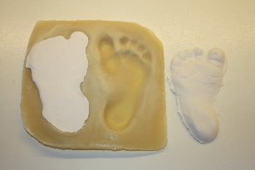  Vi lager hånd/fotavtrykk i gips.  Babysang kl. 11:00. (Fra 0-1 år) | 09.09  Vi maler klinkekulebilder.  Samlingsstund kl. 11:00.
37 | 13.09 | 15.09  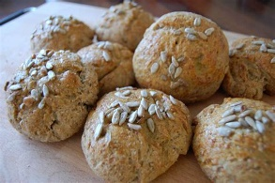  Vi baker grove rundstykker.  Babysang kl.11:00. (Fra 0-1år) | 16.09  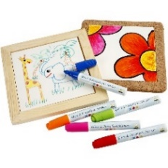  Vi maler på fliser.  Samlingsstund kl. 11:00
38 | 20.09  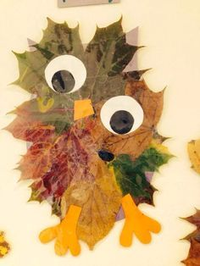  Vi lager ugle av høstblader.  Samlingsstund kl. 11:00.  Linda lager vafler.  Bamsegruppe kl. 12.15. | 22.09  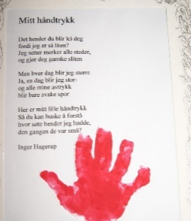  Fingermaling og håndavtrykk med dikt.  Babysang kl.11:00. ( 0-1 år) | 23.09  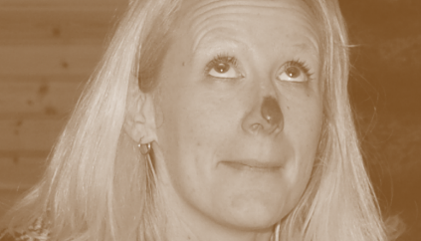  Sanseteater med Jorid Flisram Skare kl. 11:00.
39 | 27.09  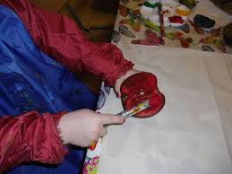  Vi lager stofftrykk på handlenett.  Samlingsstund kl.11:00.  Linda lager vafler.  Bamsegruppe kl. 12.15 | 29.09  Vi lager hånd/fotavtrykk i gips.  Babysang kl. 11:00. (0-1 år) | 30.09  Vi lager stofftrykk på handlenett.  Samlingsstund kl.11:00.
40 | 04.10  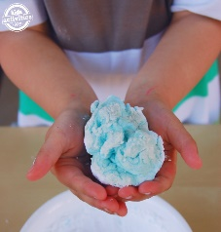  Vi lager hjemmelaget modelleire.  Samlingsstund kl. 11:00  Linda lager vafler.  Bamsegruppe kl. 12.15. | 06.10  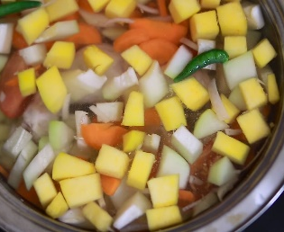  Vi lager høstsuppe kl.10.00  Babysang kl.11:00. | 07.10  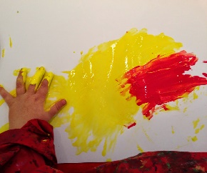  Sanselek med maling og høstblader.  Samlingsstund kl. 11:00.
41 | HØSTFERIE | HØSTFERIE | HØSTFERIE

- Bamsegruppen passer for barn mellom 3-6 år. Alle barn i denne aldersgruppen er velkommen til å være med!

- Vi har samlingsstund mandager og torsdager kl.11.00. Samlingsstunden passer for alle barn fra 0-6 år. Onsdager har vi babysang for barn mellom 0-1 år i kirkerommet. Man må melde seg på i forkant før samlingsstunden da det er begrensede plasser. Meld dere på ved å sende en melding til Silje Maurstad: tlf 95722119.

- På grunn av begrensede plasser nå i koronatiden ønsker vi at alle melder seg på før de kommer til oss. Send oss en melding på facebooksiden vår, eller send en melding på tlf 41528807.

- Alle med tegn på luftveissymptomer må holde seg hjemme.

- Vask hendene når du kommer i barnehagen.

